DOCUMENTO CONTROLADO

Revisão | Descrição da Alteração | Data
0 | Liberação de Documento | 00/00/0000
A AUTENTICIDADE E INTEGRIDADE DESTE DOCUMENTO ESTÃO GARANTIDAS PELO ORIGINAL DO DOCUMENTO FÍSICO ASSINADO OU CÓPIA CONTROLADA MANTIDOS NO ESCRITÓRIO DA QUALIDADE

Elaboração | NAYANE NUNES |  | Data  00/00/0000
Verificação | GEOVÁ OLIVEIRA |  | Data  00/00/0000
Verificação | MARIA SABRINA |  | Data  00/00/0000
Aprovação | REMÍDIO VIZZOTTO |  | Data  00/00/0000

OBJETIVO

A conciliação das notas fiscais tem por finalidade evitar que erros sejam repassado.

SIGLAS E DEFINIÇÕES

NF – Nota Fiscal
NOTAS MANAUS – Sistema da Prefeitura de Manaus onde mostra todas as notas emitidas

RECURSOS

Os materiais utilizados para a execução do processo é material de expediente e computador.

PROCEDIMENTO

- CONCILIAÇÃO DE NOTA FISCAL –
- Após gerar o relatório de conciliação é feita uma comparação com o relatório da Prefeitura, onde encontramos no seguinte endereço https://nota.manaus.am.gov.br/ .

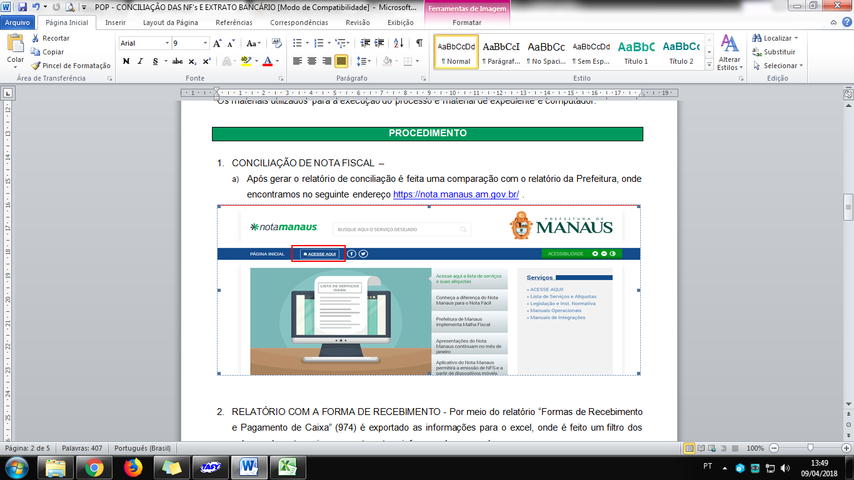

Ao acessar, informar os campos solicitado.

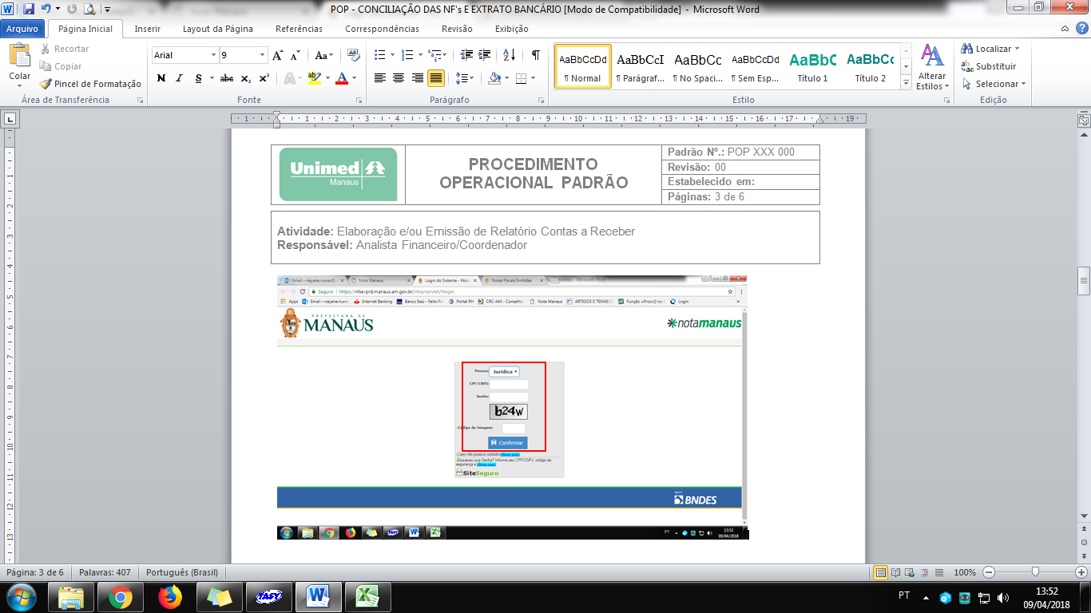

Na aba CONSULTAS, escolher a opção NF’S Emitidas.

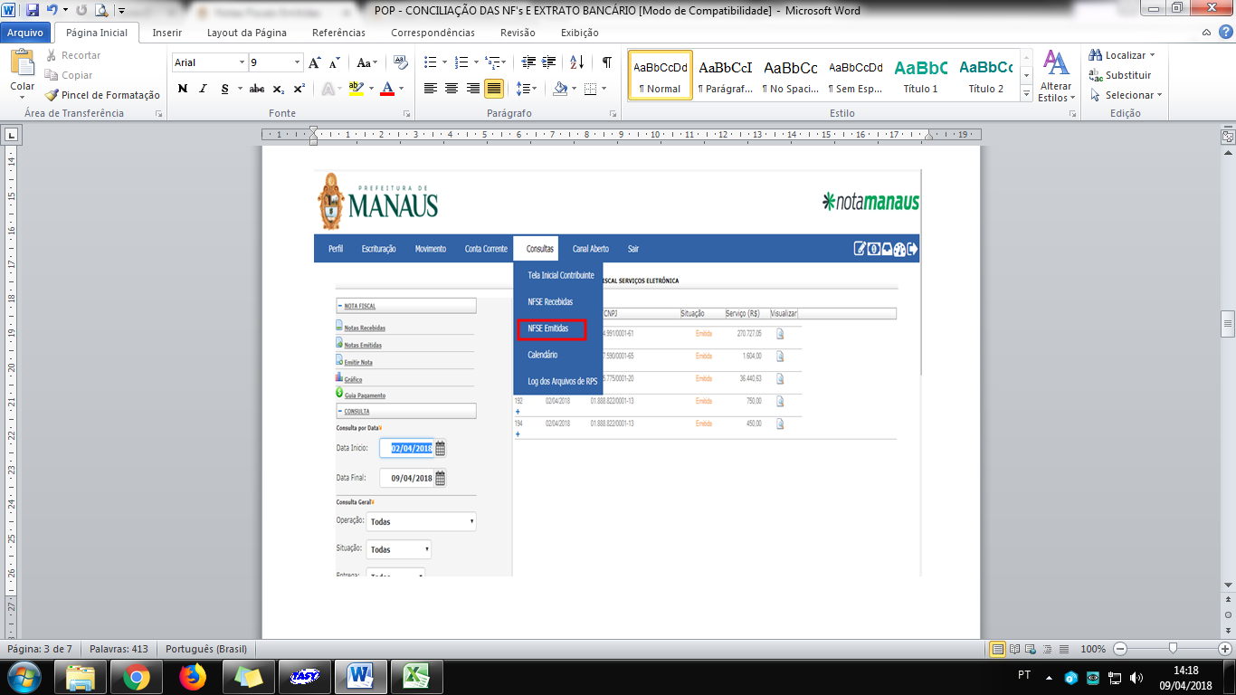

Após a NF Emitida, preencher os campos : Período e Pesquisar.

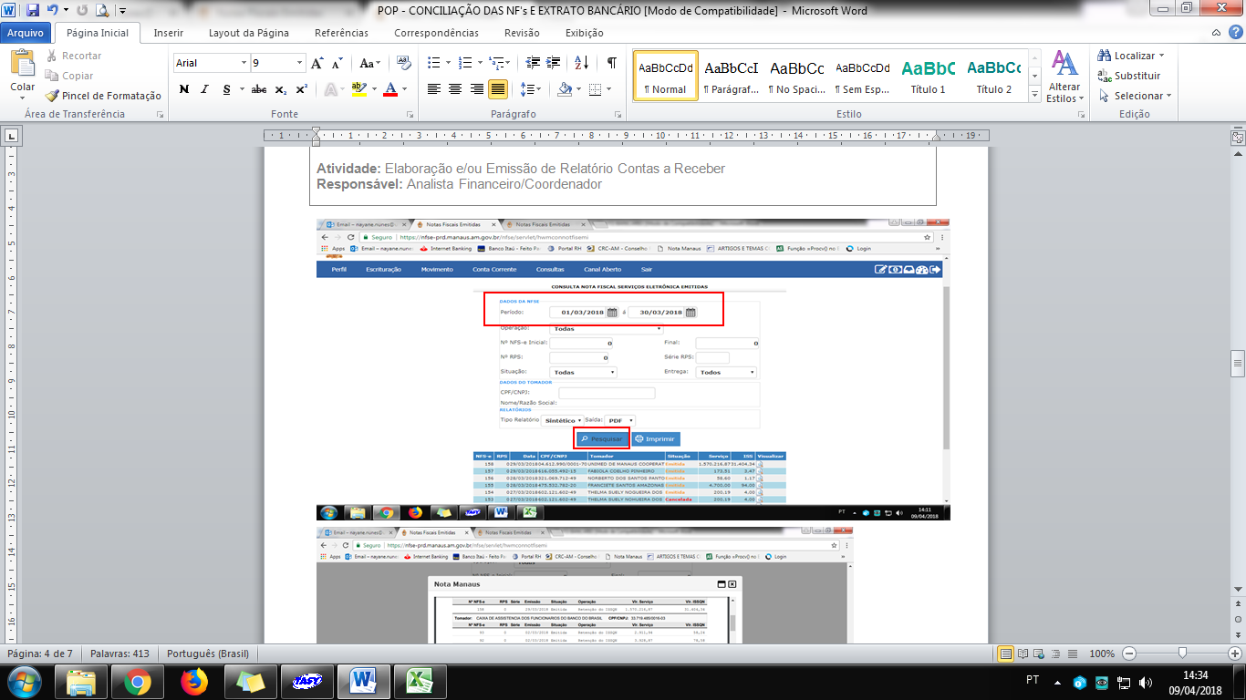

Assim o relatório da prefeitura é emitido para que possamos comparar com o relatório de conciliação elaborado (POP – ELABORAÇÃO E EMISSÃO DE RELATÓRIOS CONTAS A RECEBER) pelo financeiro, onde em anexo está todo o movimento de caixa contendo o extrato bancário.

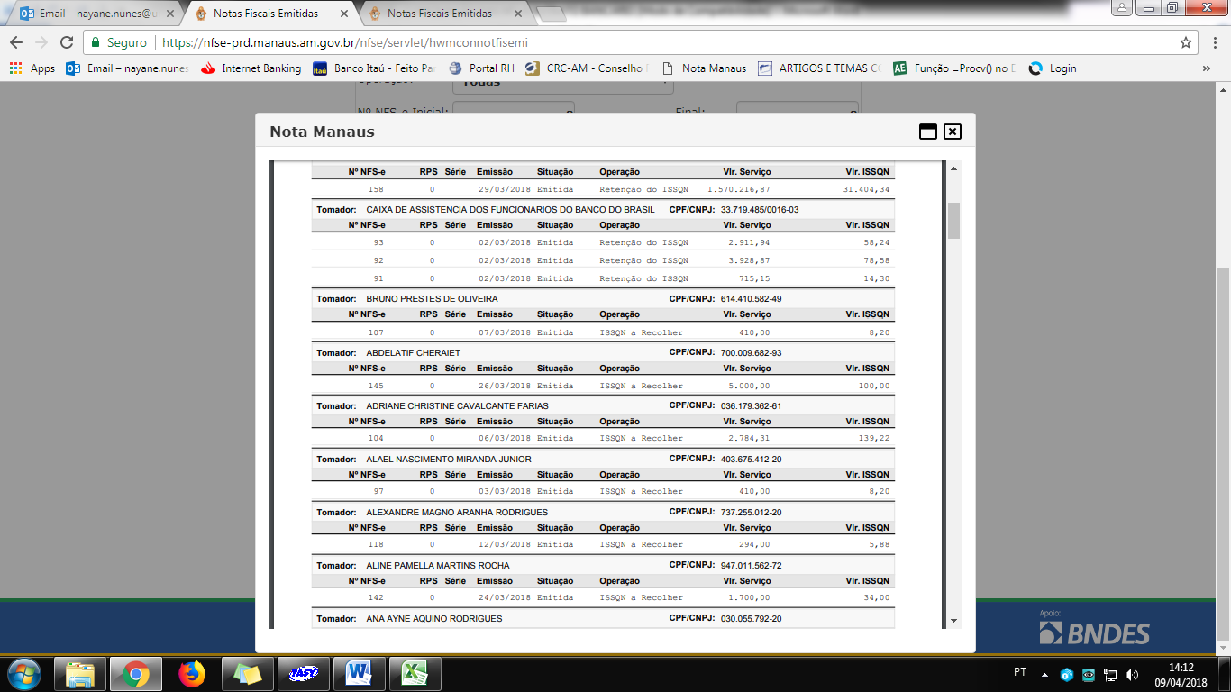

REGISTRO

Após a comparação é assinado o relatório de conciliação e enviado para a contabilidade.

REFERÊNCIAS BIBLIOGRÁFICAS

Não se Aplica.

ANEXOS

Não se Aplica.

